**Памятка для родителей**

**Как подать заявление в пришкольный лагерь на портале Госуслуг**

1. Войти в личную учетную запись на портале Госуслуг, затем выбрать вкладку «Образование. Дети»

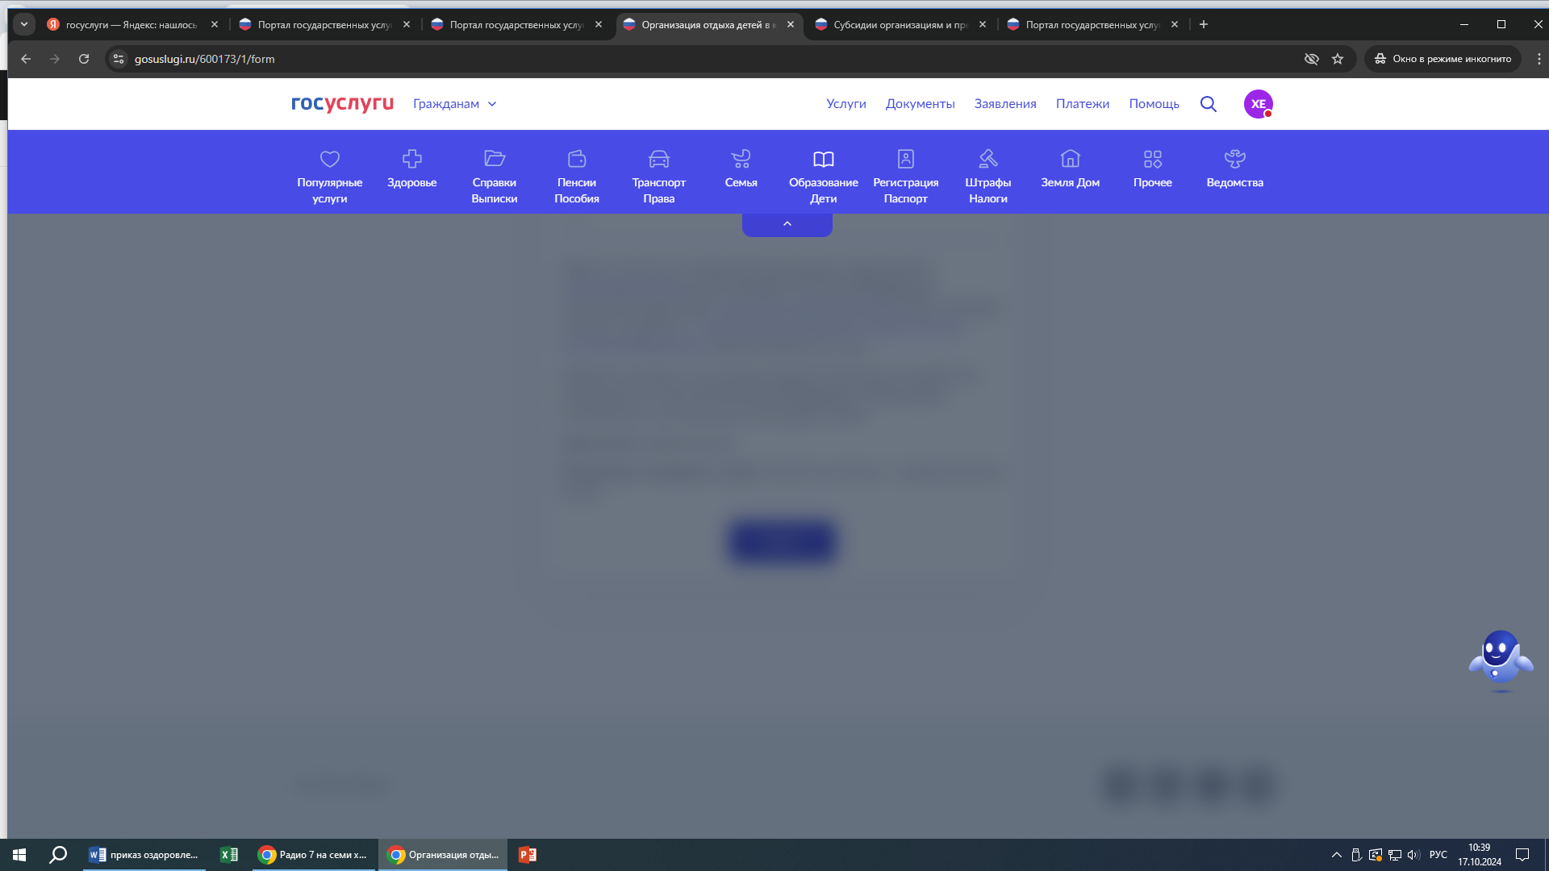

1. В разделе «Образование» выбрать «Показать все»

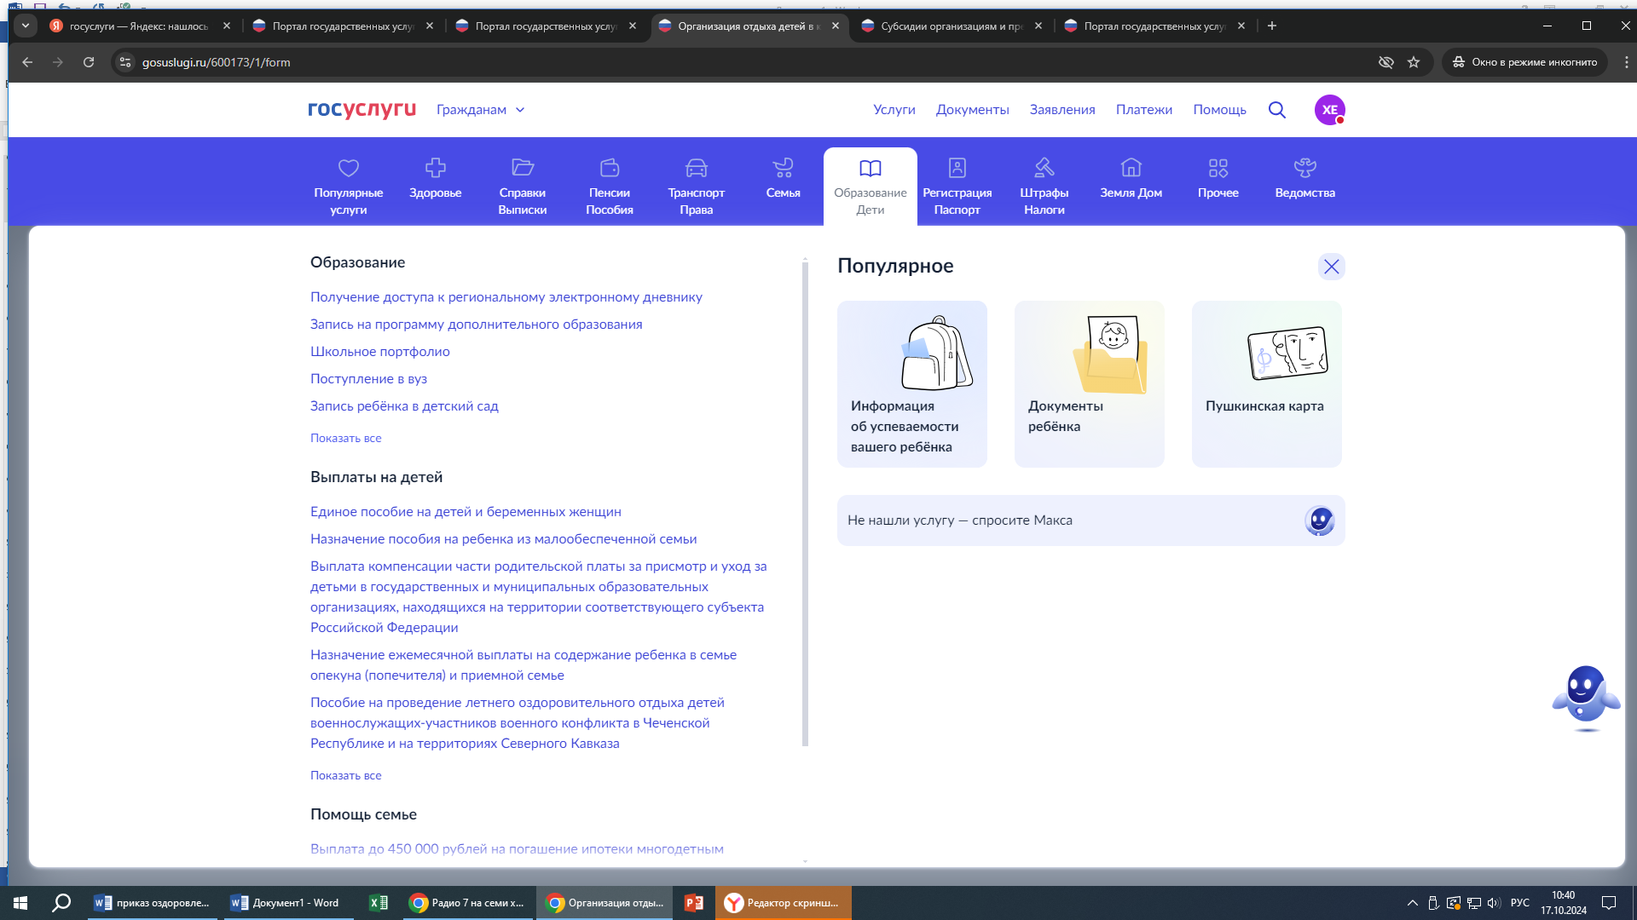

1. Из открывшегося списка выбрать «Организация отдыха детей в каникулярное время»

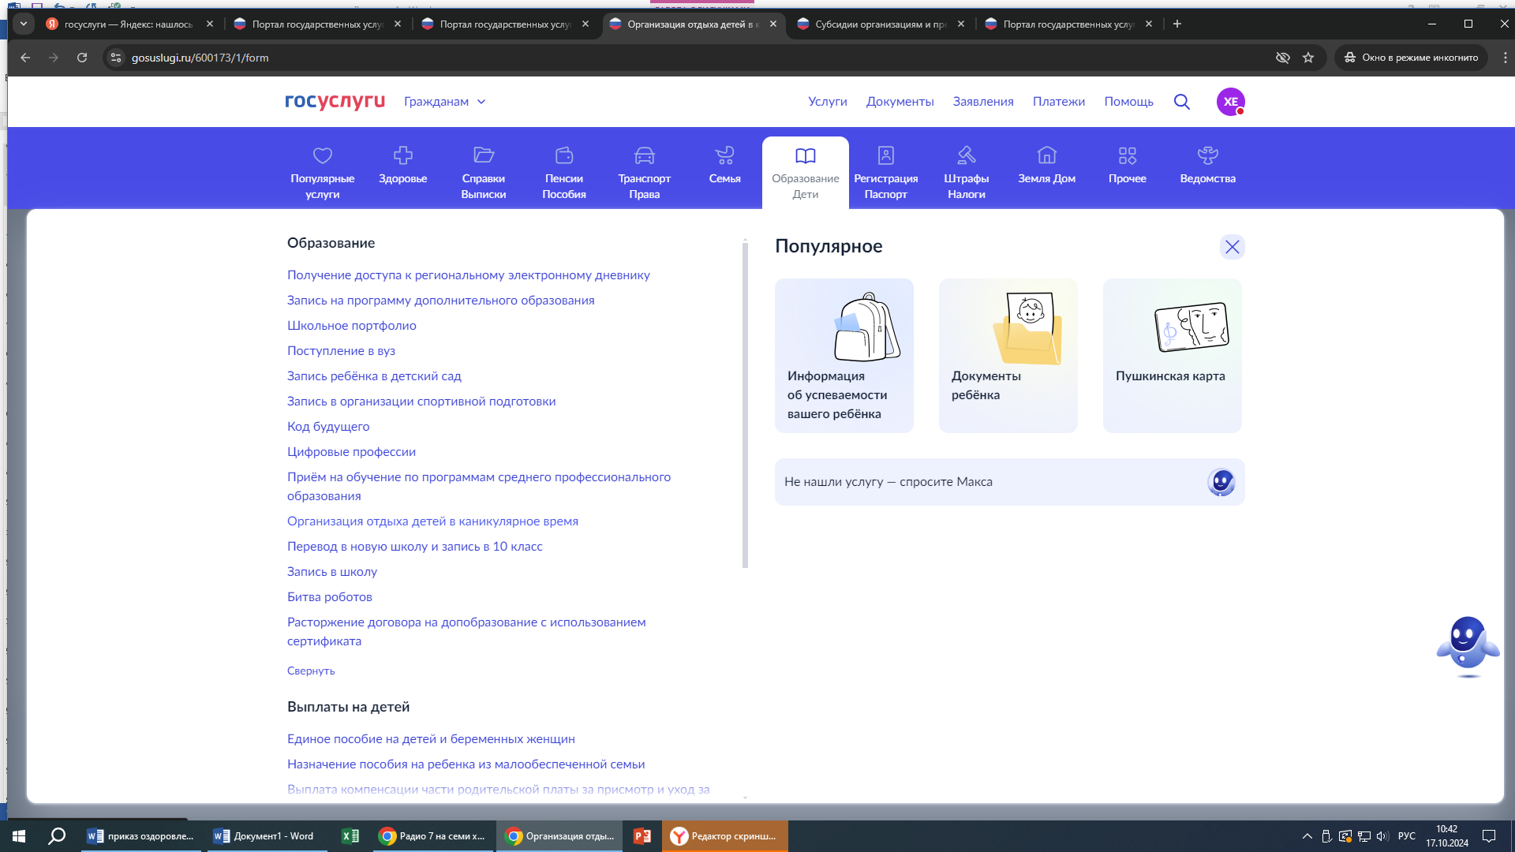

1. Кликнуть на кнопку «Начать»

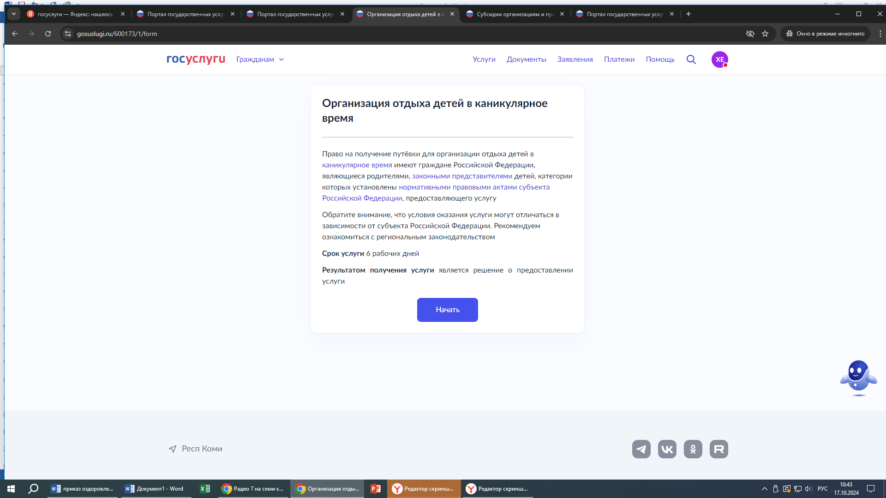

1. Далее заполняем поля (необходимо иметь паспорт и свидетельство о рождении ребенка)
2. Выбираем категорию Пришкольные детские лагеря: Без льгот

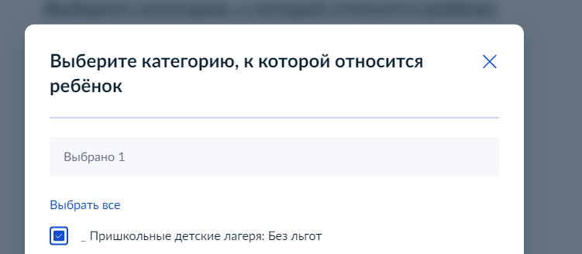

1. Далее выбираем наименование лагеря, в которую хотели записаться и период отдыха

